PROYECTO INTERMODULAR
[ValoraFilm]



Ciclo Formativo: Desarrollo de Aplicaciones Multiplataforma
Curso académico: 2025/2026
Autor: Jonatan Uría Lozoya
Tutora: María Jesús Rodríguez Sánchez
Índice
1. Introducción de ValoraFilm. 2
2. Tecnologías a utilizar 4
2.1. Front-end: 4
2.2. Back-end: 4
2.3. Base de datos: 4
3. Diagrama de flujo del proyecto. 5
4. Requisitos funcionales y no funcionales. 5
4.1 Requisitos funcionales. 5
4.1.1 Gestión de usuarios. 5
4.1.2 Gestión de películas. 6
4.1.3 Gestión de puntuaciones. 6
4.1.4 Gestión de reseñas. 6
4.2 Requisitos no funcionales. 6
4.2.1 Usabilidad. 6
4.2.2 Rendimiento. 6
4.2.3 Seguridad. 6
4.2.4 Fiabilidad. 6
4.2.5 Compatibilidad. 6
4.2.6 Mantenibilidad. 7
5. Front-end. 7
5.1 Estructura de ValoraFilm. 7
5.2 Código y estilo de la estructura. 9
5.2.1 Código y estilo del header y de la nav bar. 9
5.2.2 Código y estilo del footer. 11
5.3 Código y estilo del Log in y del Register. 11
5.3.1 Código y estilo del Log in. 11
5.3.2 Código y estilo del Register. 14
6. Base de Datos de Valorafilm. 16
6.1 Tabla Usuarios. 16
6.2 Tabla Películas. 17
6.3 Tabla Sinopsis. 18
6.4 Tabla Críticas_Películas. 18
6.5 Diagrama Entidad-Relación. 18
7. Back-end. 20
7.1 Entities y repositories. 21
7.2 Service: model, interface y implementation. 25
7.2.1 Model. 25
7.2.2 Interface. 27
7.2.3 Implementation. 27
7.3 Controllers y endpoints. 31
8. Ejemplos del funcionamiento de los services. 34
8.1 Dar de alta a un usuario. 34
8.2 Obtener información de un usuario. 35
8.3 Modificación de la información de un usuario. 36
8.4 Log in. 38
8.5 Dar de baja un usuario. 38
8.6 Dar de alta una película. 39
8.7 Obtener información de una película. 40
8.8 Modificar la información de una película. 40
8.9 Dar de baja una película. 41
9. Conclusiones. 42
10. Bibliografía. 42
11. Anexos. 43
11.1 Modelo de datos. 43
11.2 Lista de endpoints. 44

Introducción de ValoraFilm.
ValoraFilm es una web, cuya función es permitirte poder dar de alta películas, puntuarlas y reseñarlas, independientemente del género, año de publicación etc.
Las notas se guardarán de manera privada y únicamente las podrás ver cuando hayas iniciado sesión en la web, sería como un bloc de notas personal.
Por tanto, lo primero que tendremos nada más entrar a la web será un LOGIN, en el cual podrás ver botones para regístrate, en caso de no estarlo, o iniciar sesión.
Habrá dos tipos de usuarios:
- Administradores: Podrán tener permisos a dar de alta y de baja películas nuevas para que los usuarios puedan valorarlas y a ver las puntuaciones individuales, las reseñas y sus fechas de los usuarios. Asimismo, podrán ver las fechas de alta y de baja de las películas.
- Usuarios: Usuarios que accederán únicamente para valorar sus películas y hacer reseñas de ellas.

Tecnologías a utilizar

Front-end:
Además de utilizar HTML, CSS y JavaScript utilizaré la tecnología ReactJS - https://react.dev/
El IDE que usaré para front será Visual Studio Code. https://code.visualstudio.com/

Back-end:
Java 21 - https://docs.oracle.com/en/java/javase/21/docs/api/index.html
Java Spring Boot (Framework de Java) para los desarrollos de back con microservicios - https://spring.io/projects/spring-boot
El IDE para desarrollar será IntelliJ Idea - https://www.jetbrains.com/idea/
Guardaré los proyectos tanto back como front en GitHub. https://github.com/

Base de datos:
La base de datos que utilizaremos será MySQL.
Ésta, estará almacenada en Docker.
SQL – Utilizaré SQL para acceder a los datos en el back-end.

Diagrama de flujo del proyecto.
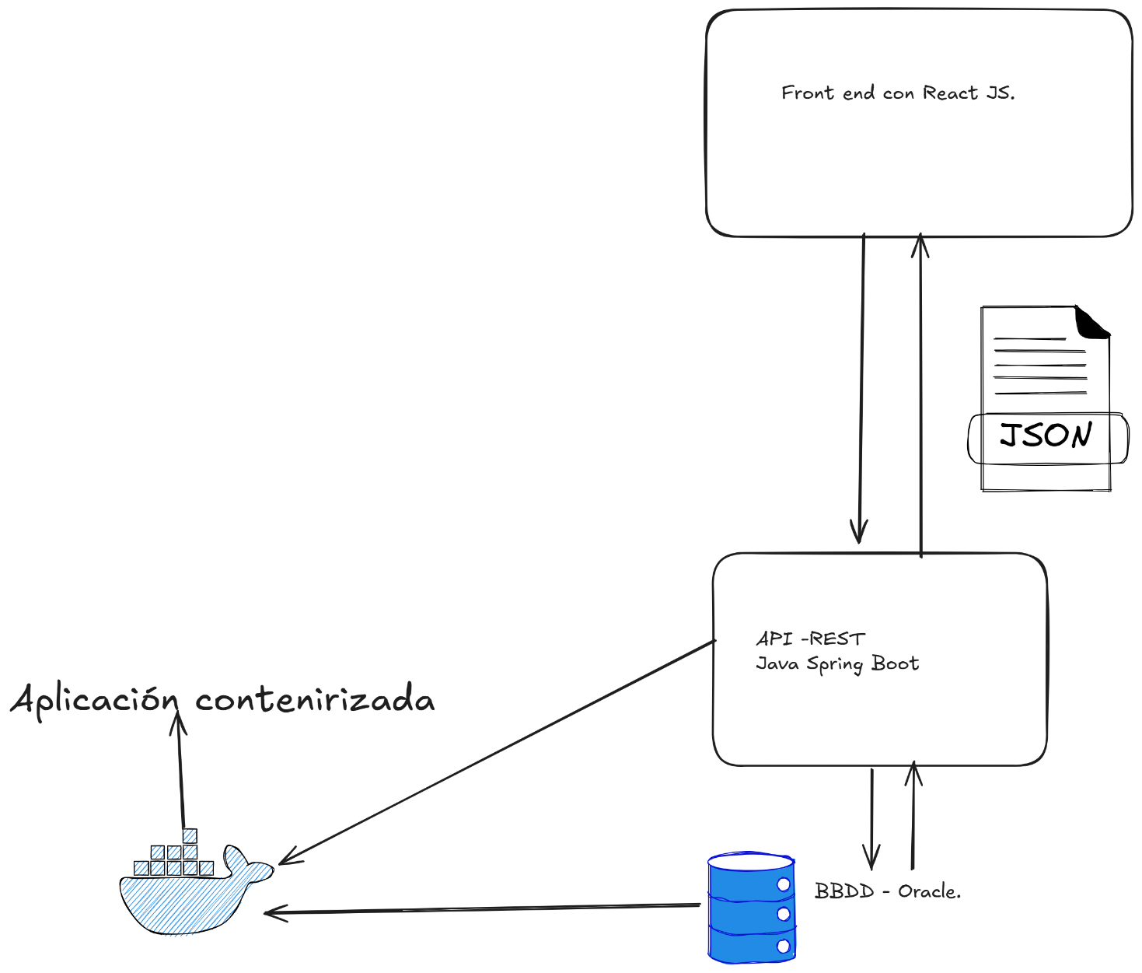

4. Requisitos funcionales y no funcionales.

4.1 Requisitos funcionales.

4.1.1 Gestión de usuarios.
La página debe permitir registrar nuevos usuarios mediante formulario o iniciar sesión si el usuario ya está registrado, usando su nombre o correo electrónico y su contraseña.
Para iniciar sesión, se debe de validar que el usuario conste en la base de datos de ValoraFilm, en la tabla de Usuarios. En caso de no constar, no podrá acceder a la página donde están las películas, sus puntuaciones y valoraciones.
Finalmente, la página debe permitir cerrar sesión.

4.1.2 Gestión de películas.
La página debe permitir dar de alta películas con sus datos (título, país de origen, duración, genero, puntuación, fecha de estreno y fecha de alta de la película).
Se debe poder visualizar el listado de películas dadas de altas y sus datos.
El sistema debe evitar duplicados de las películas para que solo consten una vez en la base de datos en la tabla de Películas y en las tablas relacionadas con ella, la de Críticas y la de Sinopsis.

4.1.3 Gestión de puntuaciones.
En ValoraFilm, se debe poder puntuar las películas y de las puntuaciones de los usuarios obtener la media que será la que aparecerá en los datos de la película como valoración media de los usuarios.
Debe también de permitir corregir la nota de la película, por si el usuario ha introducido por error una nota diferente de la que quería.

4.1.4 Gestión de reseñas.
Otro aspecto fundamental es que el usuario pueda realizar reseñas de las películas que ha dado de alta, aportando su opinión. Las reseñas constarán junto a la puntuación personal del usuario y la fecha de la reseña en la tabla de Críticas.
El usuario debe de poder modificar su reseña, además de la puntuación de la película.

4.2 Requisitos no funcionales.

4.2.1 Usabilidad.
La interfaz debe ser intuitiva y fácil de usar en ordenadores.
Los formularios deben de mostrar mensajes, ya sea de error o de acierto, dependiendo del caso.

4.2.2 Rendimiento.
El sistema debe de responder a las acciones del usuario en menos de 2 segundos en condiciones normales y la carga del listado de películas debe ser rápida.

4.2.3 Seguridad.
Las contraseñas serán almacenadas cifradas en la tabla de Usuarios de la base de datos.
Solo lo usuarios registrados podrán puntuar o escribir reseñas y el usuario solo podrá modificar su propia puntuación y reseña.

4.2.4 Fiabilidad.
Deberá mantener la integridad de los datos ante errores y manejar correctamente errores del servidor o de la base de datos.

4.2.5 Compatibilidad.
ValoraFilm será compatible con los principales navegadores web y estará optimizada para resoluciones de pantallas de ordenador, tablets y smartphones.

4.2.6 Mantenibilidad.
Él código debe estar bien estructurado y documentado.

Front-end.

Estructura de ValoraFilm.
La estructura de ValoraFilm está constituida por tres componentes principales: el header, la nav bar y el footer.

- Imagen del header de la página.
Como podemos ver en la imagen, lo primero que tenemos es nuestro header ValoraFilm, que es un botón que nos va a dirigir a la página principal cuando lo clickamos.
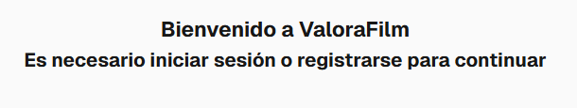
- Imagen del mensaje de la página principal que aparecerá siempre que clickemos en el header.
Si no hemos iniciado sesión, la página principal nos va a pedir que iniciemos sesión o nos registremos para poder usar ValoraFilm.
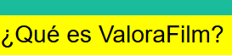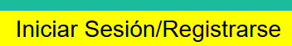
- Imagen de los botones de la nav bar.
Como vemos, la nav bar está formada por dos botones: a la izquierda el botón ¿Qué es ValoraFilm? y a la derecha el botón Iniciar Sesión/Registrarse.
Si hacemos click en el botón ¿Qué es ValoraFilm?, tendremos acceso a una página con una breve descripción de la web.
- Imagen de la descripción de Valorafilm.
Si vamos al botón de Iniciar Sesión, veremos que nos aparece un login pidiéndonos el correo electrónico y la contraseña y el botón de inicio de sesión y justo debajo de este, otro para registrarnos.
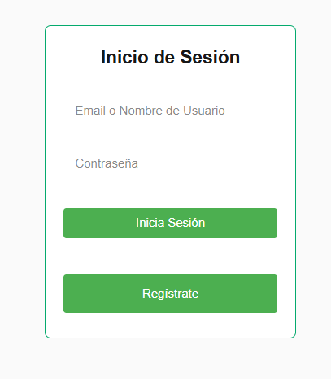
- Imagen del Log in.
Si clickamos en el botón de Regístrate, nos dirigirá al formulario necesario para regístranos. Este nos pedirá un nombre de usuario, un correo electrónico, una contraseña (constituyen los campos obligatorios) y la fecha de nacimiento y una foto de perfil, que son opcionales.

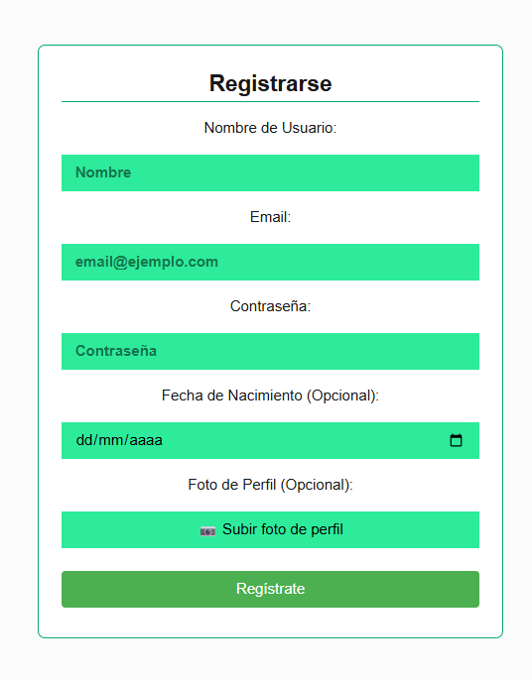
- Imagen del Register.
Al final de la página se encuentra nuestro footer.
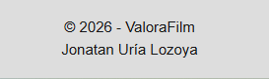
- Imagen del footer.

Código y estilo de la estructura.

5.2.1 Código y estilo del header y de la nav bar.
En el código del header, simplemente nos hemos limitado a darle un <a href> para que nos dirija a la página principal y le damos estilo para visualizarlo en la página tal y como aparece en la imagen 1 en la página 5 de este documento. El mismo proceso lo hemos realizado con la nav bar, proporcionándole los <a href> que nos dirijan a la descripción de ValoraFilm si hacemos click en ¿Qué es ValoraFilm? o a iniciar sesión, como se puede ver en las imágenes 3, 4, 5 y 6.
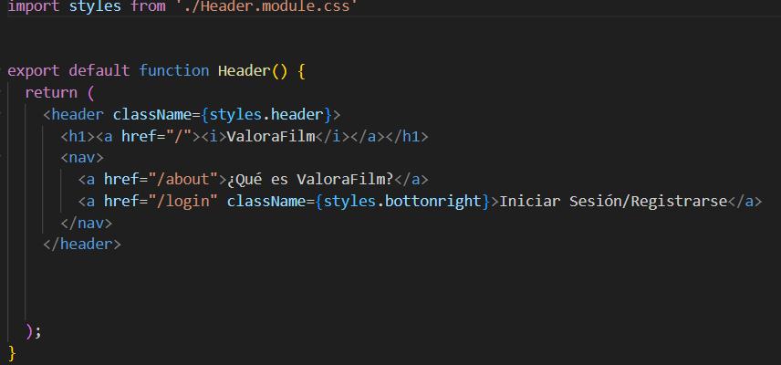
8.Imagen del código del header y de la nav bar.
Para los estilos hemos creado una página CSS a parte con el nombre Header.module.css, que hemos importado tal y como se ve en la imagen 8 arriba del todo.
La hoja de estilo se puede ver más abajo. En ella básicamente le hemos dado un color al header y a su fondo, un tamaño de fuente y lo hemos centrado.
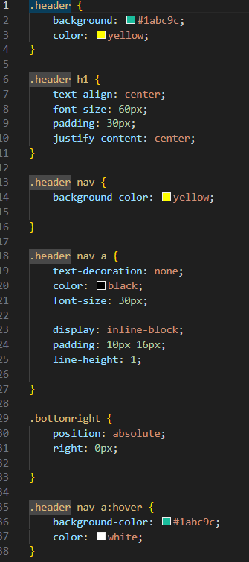
- Imagen del estilo del header y de la nav bar.

5.2.2 Código y estilo del footer.
Con el footer, hemos hecho como con el header, pero con la excepción de que dentro del footer hemos introducido dos <p></p>, uno con el año y el nombre de la página y otro con el nombre del autor. Hemos importado también su hoja de estilo CSS para darle color al fondo y alinear el texto en el centro. El resultado se puede ver en la imagen 7.
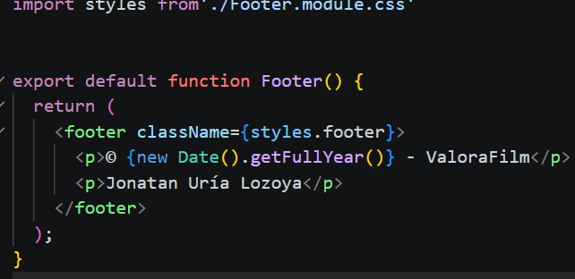
- Imagen del código del footer.

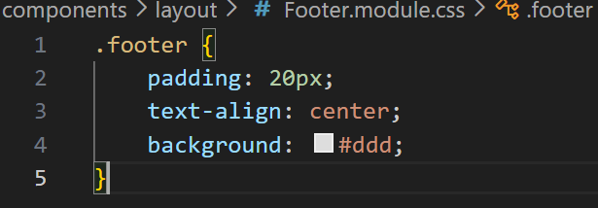
- Imagen del estilo del footer.

Código y estilo del Log in y del Register.
Como nuestro Log in y Register corresponden a dos páginas distintas y no forman parte de la estructura, hemos decidido explicar su código y estilo en otro apartado distinto al dedicado al header, la nav bar y el footer.

5.3.1 Código y estilo del Log in.
En nuestro código del Log in, hemos creado un <form> con un encabezado h2 con el texto “Inicio de Sesión”. Dentro del <form> hemos creado tres inputs distintos: un input text para introducir el nombre o correo electrónico del usuario, otro input password para introducir la contraseña y un input submit que enviará el formulario para comprobar si el usuario y la contraseña constan en la base de datos. Debajo del último input, hemos creado un <a href> que hace de botón que nos dirige al formulario del registro al clickarlo. Se pueden observar ambos formularios en las imágenes 5 y 6.

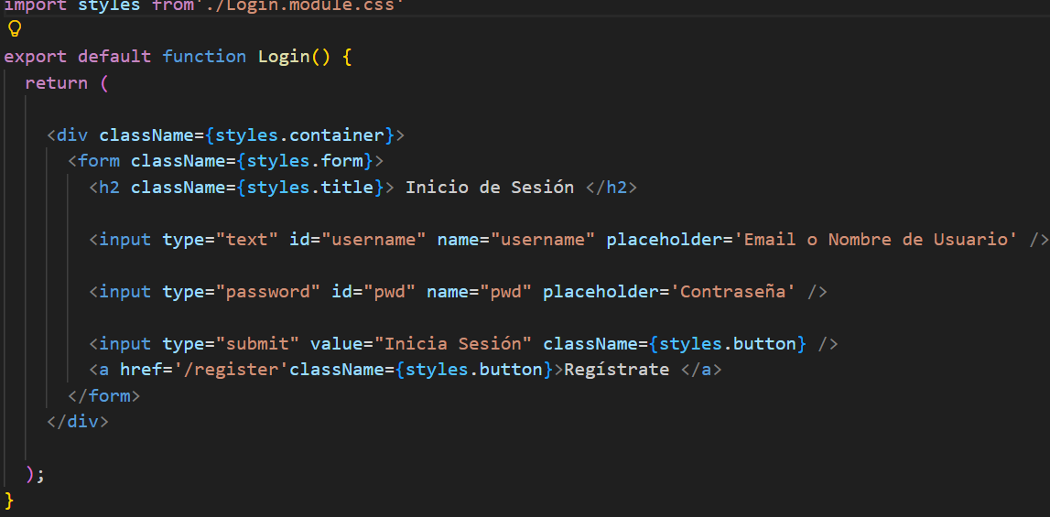
- Imagen del código del Log in.
Como podemos observar en la siguiente imagen, hemos dado a nuestro encabezado un borde inferior de color verde, un tamaño al propio encabezado, un grosor y lo hemos centrado. Al formulario lo hemos rodeado con unos bordes redondeados y le hemos puesto un color de fondo.
A los inputs les hemos dado un padding de 8px y 15px para que lo que aparece dentro del input, los placeholder, lo haga movido un poco hacia la derecha. Finalmente, a los <a href> con función de botón les hemos dado a cada uno un color de fondo, unos bordes redondeados, un color para el texto y un hoover como efecto cada vez que el ratón pase por encima de uno.

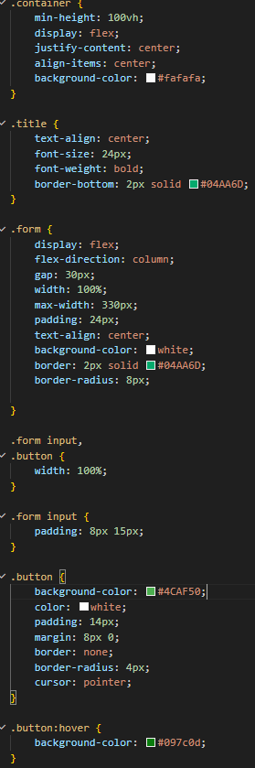
- Imagen del estilo del Log in.

5.3.2 Código y estilo del Register.
En el caso de nuestro Register, hemos creado un <form> que al igual que el <form> del Log in, contiene un encabezado h2 y cinco inputs para los datos con sus label correspondientes: un input por cada label que hemos introducido. Un input text obligatorio para la label Nombre de Usuario; otro del tipo email obligatorio para la label de Email; un input password obligatorio también para la label Contraseña, otro de tipo date para la label Fecha de Nacimiento y un input file accept=’image/*’ para la label Foto de Perfil. Aparte hay otra label sin su htmlFor, que hemos usado como título para el útlimo input, el input file, y que nos ha permitido mantener el estilo del formulario. Antes de acabar el formulario, hemos creado el input submit con función de botón, que mandaría el registro a la base de datos para dar de alta al usuario.
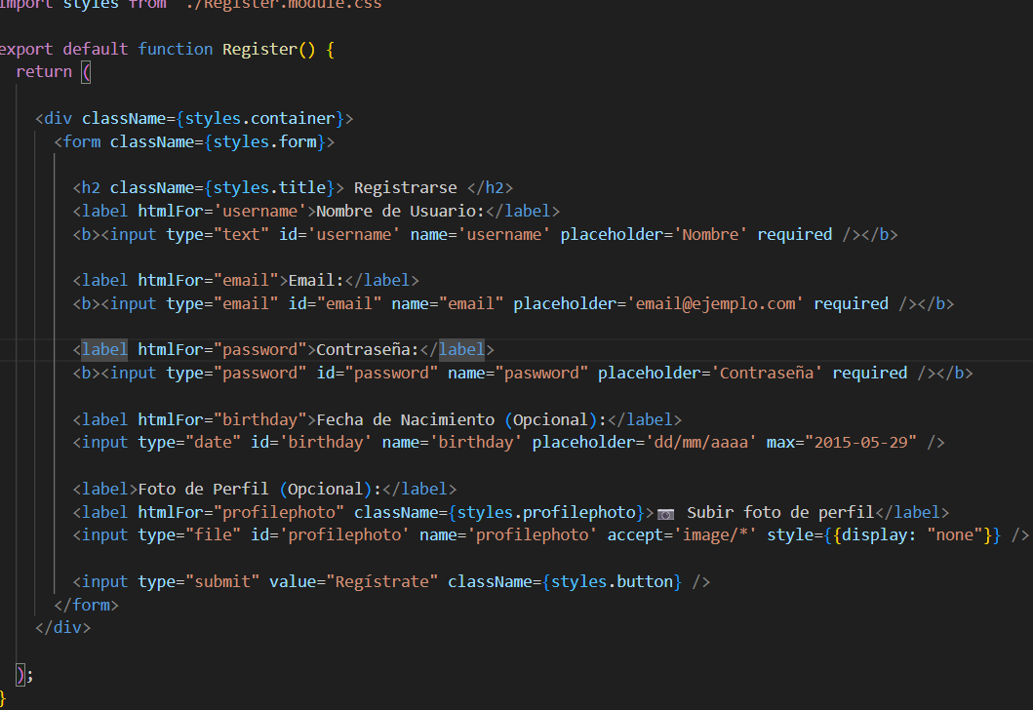
- Imagen del código del Register
Al igual que con el formulario del Log in, hemos dado al encabezado de nuestro Register un borde inferior verde y lo hemos centrado. El formulario para registrarse tiene bordes redondeados de color verde y los diferentes elementos contenidos en él están centrados. Todos los inputs tienen color de fondo, color y padding para que el valor de sus placeholder aparezca, como ya hemos visto con el formulario para iniciar sesión, movido algo a la derecha. Al crear un input oculto, el del tipo file, tuvimos que crear una label profilephoto con el estilo de los inputs para de esa forma usar la label como input, pudiendo así poder escribir nosotros el texto que queremos que aparezca: en este caso, “Subir foto de perfil”. De lo contrario, aparece por defecto en el navegador “Selecciona un archivo Ningún archivo seleccionado”. Para acabar damos estilo a nuestro input submit con función de botón
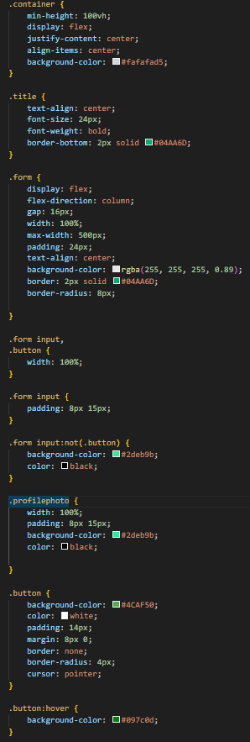
- Imagen del estilo del Register.

Base de Datos de Valorafilm.
Una vez que tenemos la parte principal del front-end, el siguiente paso es la creación de nuestra base de datos. En nuestro caso será una base de datos MySQUL almacenada en Docker y nuestro SGBD será DBeaver. En la siguiente imagen se puede ver que hemos creado ya la base de datos con las tablas necesarias.
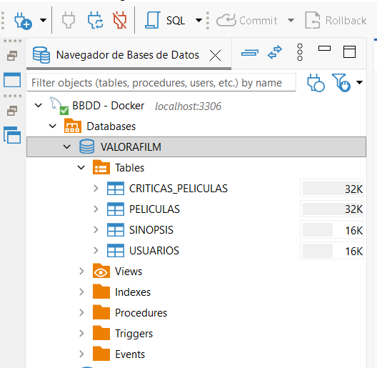
- Imagen de la base de datos en DBeaver.
Ahora procederemos a una rápida explicación de las cuatro tablas que hemos creado y de los tipos de datos que van a almacenar.

Tabla Usuarios.
La primera tabla es la de Usuarios y su función es la de guardar todos los usuarios que se den de alta mediante el formulario del Log in o, en caso de que el usuario esté registrado, constatar que ya existe ese usuario con ese nombre, email y contraseña. La tabla está compuesta por los campos ID_USUARIO (tipo de dato es un int autoincremental obligatorio y primary key), NOMBRE_USUARIO (varchar obligatorio), CREDENCIALES (varchar obligatorio), GENERO (varchar), EMAIL (varchar obligatorio), PAIS_ORIGEN (varchar), FOTO_PERFIL (usaremos blob para almacenar la imagen), TIPO_USUARIO (varchar obligatorio: A para administrador y G para los demás usuarios), FECHA_REGISTRO (timestamp obligatorio) y FECHA_NACIMIENTO (timestamp).

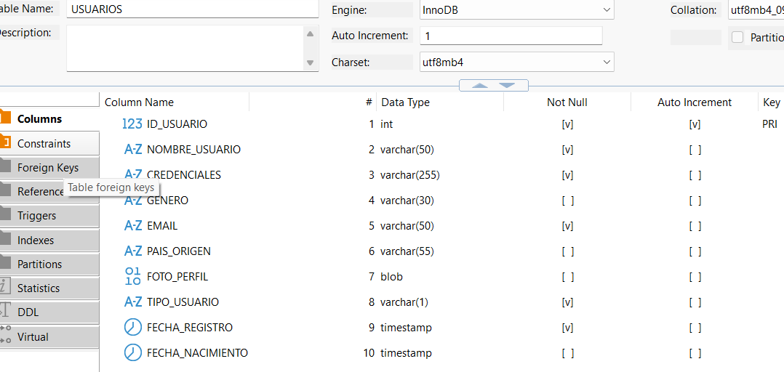
- Imagen de la tabla USUARIOS con sus campos.

Tabla Películas.
La siguiente tabla es, obviamente, la de películas. En ella almacenaremos la información correspondiente a las películas. Sus campos (todos obligatorios) son: ID_PELICULA (int autoincremental y primary key), TITULO (varchar), PORTADA (usaremos como en la tabla de Usuarios un blob para almacenar imágenes), GENERO (varchar), FECHA_ESTRENO (timestamp), PAIS_ORIGEN(varchar),DURACION(smallint),EDAD_MINIMA(smallint),VALORACION_MEDIA_USUARIOS(float),VALORACION_CRITICOS(float),FECHA_ALTA(timestamp),ID_USUARIO_ALTA(int que se relaciona con el ID_USUARIO de la tabla de Usuarios y primary key).
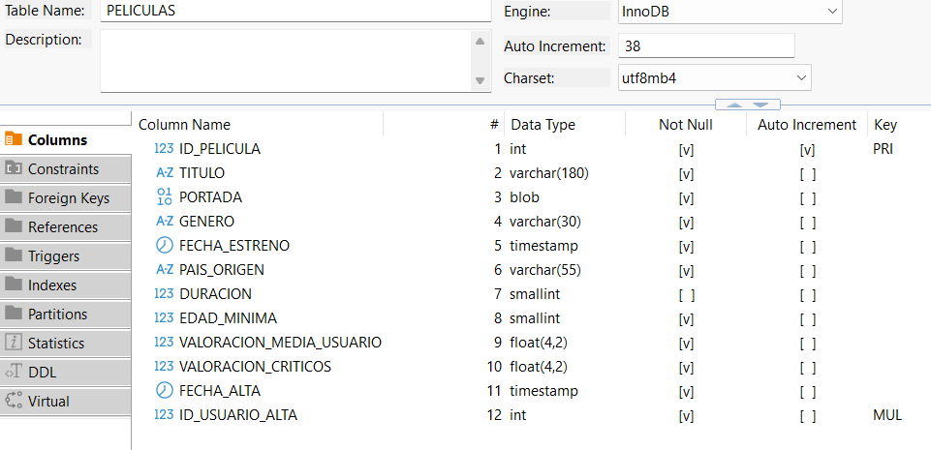
- Imagen de la tabla PELICULAS.

Tabla Sinopsis.
En esta tabla almacenaremos solamente las sinopsis de las películas que se encontrarán relacionadas con las películas de la tabla PELICULAS por el id de la película. Sus campos son obligatorios y son: ID_PELICULA (int primary key relacionada con el campo del mismo nombre de la tabla de PELICULAS) y SINOPSIS (varchar).

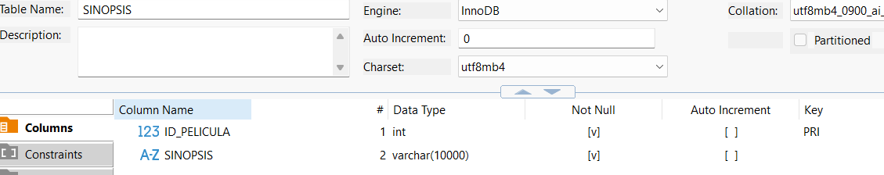
- Imagen de la tabla SINOPSIS.

Tabla Críticas_Películas.
En la última tabla vamos a almacenar las reseñas y puntuaciones personales realizadas por los usuarios. Sus campos son todos obligatorios y son: ID_PELICULA (int primary key que se relaciona con el campo del mismo nombre de la tabla PELICULAS), ID_USUARIO (int primary key relacionado con el campo del mismo nombre de la tabla USUARIOS), CRITICA (varchar), VALORACION_USUARIO (float) y FECHA_CRITICA (timestamp).
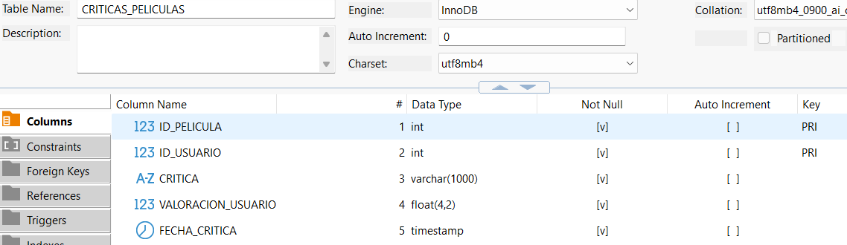
- Imagen de la tabla CRITICAS_PELICULAS.

Diagrama Entidad-Relación.
En el siguiente diagrama podemos ver la relación entre las diferentes tablas.
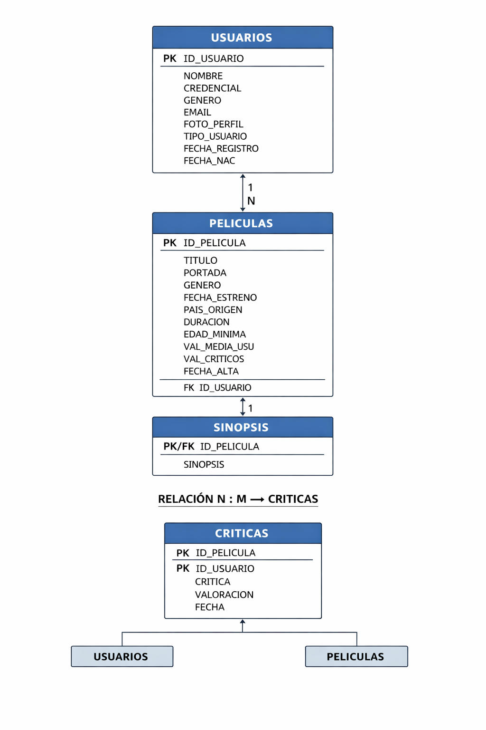
- Diagrama Entidad-Relación.

Como vemos en el diagrama, la tabla Usuarios se relaciona con la tabla Películas en relación de USUARIOS (1) — (N) PELICULAS, porque un usuario puede dar de alta muchas películas, pero una película solo puede tener un usuario que la haya dado de alta.
La tabla Películas se relaciona con la tabla Sinopsis PELICULA (1) — (1) SINOPSIS porque a una película solo le puede corresponder una única sinopsis.
La tabla de Críticas va a permitir que Usuarios y Películas se relacionen en una relación de USUARIOS (N) — (M) PELICULAS (mediante CRITICAS), esto es, un usuario puede realizar críticas sobre varias películas y a su vez una película puede recibir críticas de diferentes usuarios.

Back-end.
Una vez que tenemos la base de datos, es necesario crear la conexión en java para poder realizar todo el back-end correspondiente a los microservicios. Para ello, creamos un archivo application.yaml, donde escribimos el nombre de la aplicación, la url de la base de datos, el usuario y la contraseña que dan acceso a la base de datos. Luego añadimos el driver JDBC de MySQL porque nuestra base de datos está en MySQL y que va a permitir la comunicación entre nuestros microservicios en java y la modificación de los datos en nuestra base de datos.
Configuramos JPA/HIBERNATE con validate para que hibernate solo compruebe la existencia de las tablas, sin modificarlas.
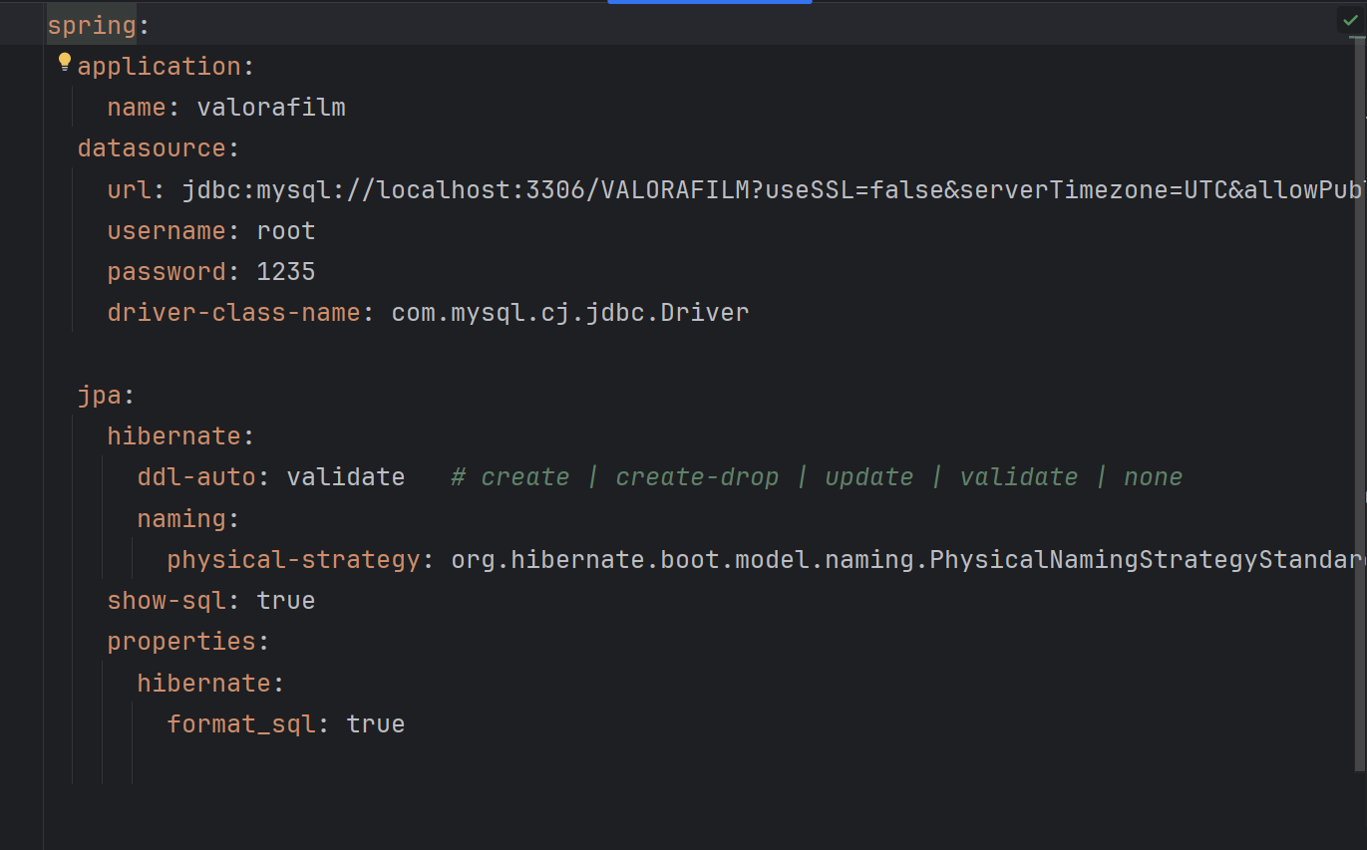
- Imagen del archivo de configuración application.yaml.
Ahora que tenemos establecida la conexión, configuramos nuestro proyecto con un archivo pom.xml.
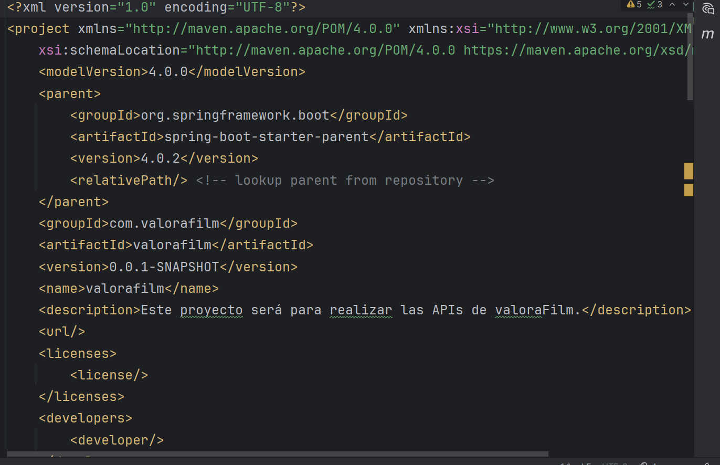
- Imagen del archivo pom.xml.
En la imagen de arriba podemos ver la versión POM que vamos a usar en el proyecto, en este caso la versión 4.0.0 y en artifactId dentro de Parent definimos que nuestro proyecto heredará de Spring Boot Starter Parent. En cuanto a la identidad del proyecto, identificamos al grupo o empresa como com.valorafilm y le damos el nombre único de valorafilm tanto en artifactId como en name.
Una vez que tengamos la configuración, lo siguiente será crear una entity por cada tabla de nuestra base de datos y un repository por cada entity. Los repositories nos van a permitir actuar sobre la base de datos y las entities se van a corresponder a las tablas y sus campos.

Entities y repositories.
Como tenemos 4 tablas, crearemos 4 entities: una para cada tabla. Para la tabla USUARIOS, tendremos la entity Usuario; para PELICULAS, Pelicula; para SINOPSIS, sinopsis y para CRITICAS_PELICULAS, Critica. Estas entities llevaran las anotaciones @Entity para indicar que se trata de una entity, @Data para poder tener acceso a sus atributos, estos a su vez corresponderán a los campos de la tabla de la base de datos, y @Table para indicar que se corresponde con una tabla, cuyo nombre hay que indicar en esta misma anotación. Pongamos un ejemplo de entity para facilitar la explicación que acabamos de dar.
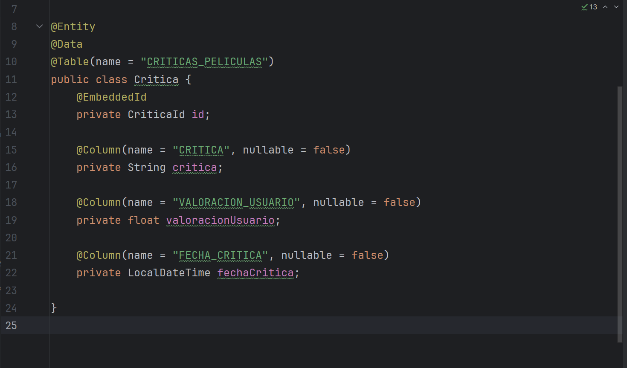
- Imagen de la entity Critica.
Como vemos, en la anotación @Table decimos en el name con la tabla con la que se corresponde, en este caso CRITICAS_PELICULAS. Después establecemos el Id de nuestra tabla, pero como se trata de una calve compuesta por dos Primary Keys (ver epígrafe 6.4), tendremos que proceder a crear una única clase, a la que vamos a llamar CriticaID, que reúna las dos claves con la anotación @Embeddable.
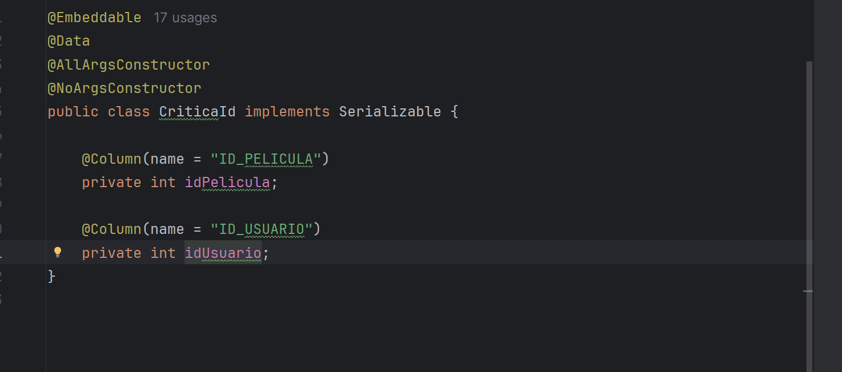
- Imagen de la Clase CriticaId, que va a funcionar como Id de la entity Critica.
Con la anotación @AllArgsConstructor, creamos un constructor con todos los atributos de la clase; y con @NoArgsConstructor, creamos un constructor vacío. Estas anotaciones tendrán utilidad en la parte de los services, cuando tengamos que usar un objeto de la clase CriticaId.
Implementamos Serializable porque es necesario para trabajar con claves compuestas y finalmente, creamos los dos atributos idPelicula e idUsuario, indicando con @Column que se trata de dos columnas y en el name el nombre de las columnas con las que se corresponden en la base de datos. El atributo idPelicula se va corresponder con la columna ID_PELICULA Y idUsuario con ID_USUARIO. Una vez que tengamos nuestra clase CriticaId, volvemos a nuestra entity Critica, donde creamos el atributo id con la anotación @EmbeddedId para indicar que la clave primaria es una clave compuesta, en este caso por idPelicula y idUsuario. Los siguientes atributos, que se pueden ver en la imagen, pertenecen a los campos restantes de la tabla CRITICAS_PELICULAS y usamos nullable = false para indicar que son campos que son Not Null en la base de datos, esto es, que no pueden quedar vacíos.
Hemos usado de ejemplo la entity Critica porque era la más compleja de entender, debido a tener una clave compuesta. Si vemos la entity Usuario, veremos que es mucho más fácil de comprender. La diferencia es que, como en la tabla USUARIOS (epígrafe 6.1) solo hay una Primary Key, en nuestra entity Usuario (página 25) usamos la anotación @Id justo encima de la anotación @Column para indicar que esa columna en concreto es la Primary Key de esa tabla. Como se ve en el ejemplo la columna ID_USUARIO sería el id de la tabla USUARIOS.
El resto de las entities tienen la misma estructura que la entity Usuario.
Después de crear las entities, tendremos que crear un repository por cada una. Los repositories nos van a permitir realizar acciones con las entities en los service, por ejemplo, nos van a permitir guardarlas (y se guardarán entonces en nuestra base de datos) o eliminarlas.

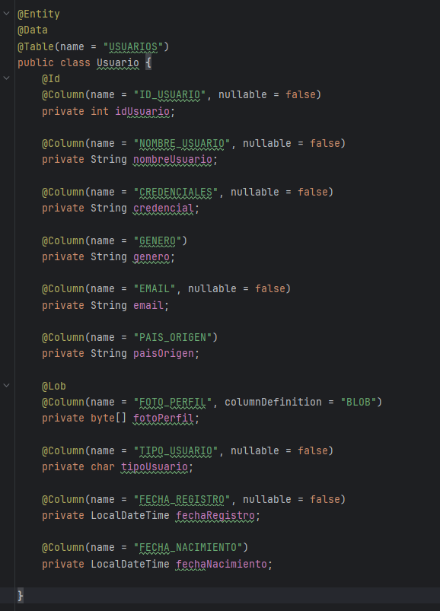
- Imagen de la entity Usuario.

Los repositories son interfaces que heredan, extends, funcionalidades de JPA, que van a permitir usar métodos como guardar, buscar por id, buscar todo, eliminar, etc. con la entity que establezcamos. En la imagen de abajo, vemos que hemos establecido que se trata de un repository con la anotación correspondiente y que queremos poder utilizar los métodos de JpaRepository con la entity Critica, a la que identificamos con su Primary Key (el objeto CriticaID).
- Imagen del repository para la entity Critica.

Service: model, interface y implementation.
El siguiente paso es elaborar los services, dejando los controllers y los endpoints para el final. Vamos a estructurar nuestros services de la siguiente manera: tendremos un model de entrada con los datos necesarios que vamos a solicitar al usuario en el cuerpo de la página o bien, dependiendo del service, un model de salida que será la clase de un objeto que devolveremos en caso de petición de información (una copia del registro de nuestra base de datos), una interfaz con el método y su implementación.

Model.
Abajo podemos ver el model de nuestro service registeranuser. Lo que hacemos es escribir la anotación @Data que nos va a generar todos los getters y setters y después escribimos los datos que vamos a solicitar al usuario en el cuerpo de la página como atributos de nuestra clase RequestRegisterUser. Habrá casos en los que tengamos que solicitar algún dato, sobre todo el id del usuario o de la película, y lo hagamos en la misma ruta que definiremos en el endpoint, pero esto lo veremos luego.

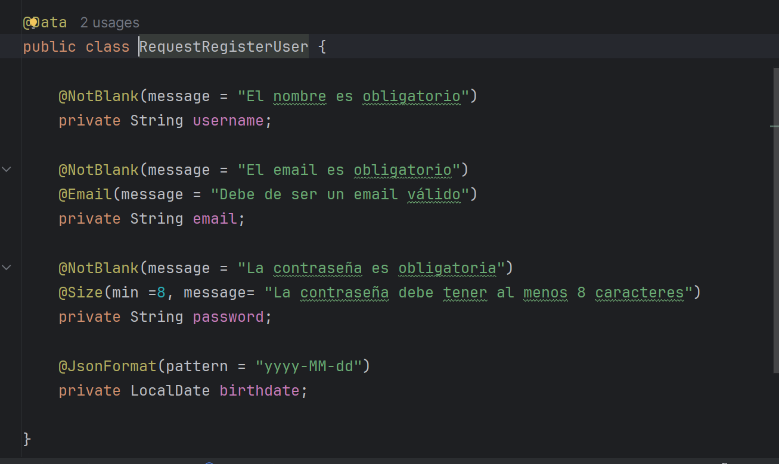
- Imagen del model de entrada RequestRegisterUser.
El ejemplo de arriba era un model de entrada, ahora vamos a ver un model de salida. En el vamos a definir la clase de la cual devolveremos al usuario un objeto con la información. En este caso se trata de una clase, cuyo objeto vamos a setear en el service con la información del registro que corresponda. Como en el caso del model de entrada, usamos la anotación @Data y escribimos los atributos necesarios que son los que tendremos que setear en el service.

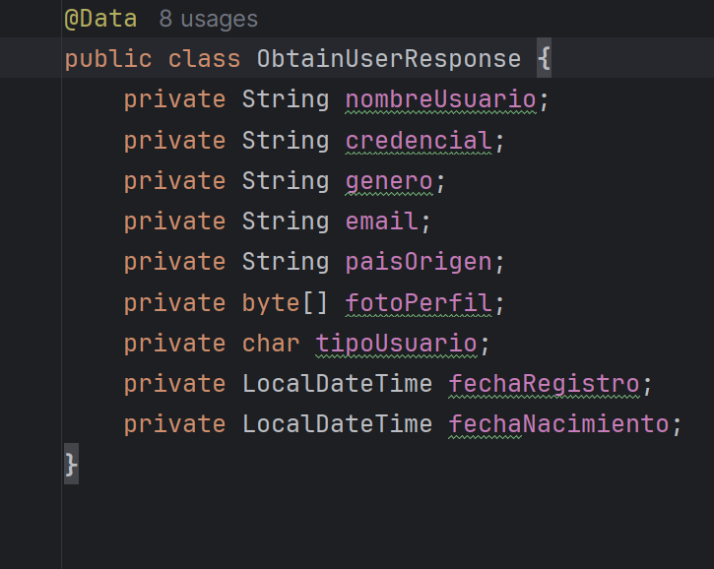
- Imagen del model de salida ObtainUserResponse.
Todos los model van a tener la misma estructura de los model de arriba, dependiendo de si son de entrada, que serán Request, o si son de salida, que serán Response.

Interface.
El paso siguiente es crear nuestra interface para implementarla en el service, de esta manera podremos implementar nuestra interfaz las veces que hagan falta. En la interfaz definimos el método que sobrescribiremos en nuestro service. Vamos a verlo con las interfaces de los services correspondientes a los dos model anteriores.
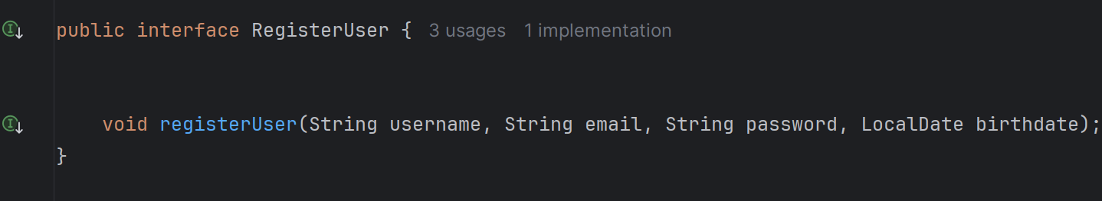
- Imagen de la interfaz RegisterUser.
En el caso de la interfaz del service registeranuser, tenemos definidos los datos que vamos a solicitar al usuario y que setearemos en el service para almacenar al usuario. El método es void porque su función es almacenar al usuario con los datos introducidos y no dar información sobre, por ejemplo, un usuario, de eso se encarga service obtainanuser. En el caso de service para obtener información, en vez de devolver una entity del tipo Usuario, lo que hacemos es devolver un objeto de la Clase ObtainUserResponse. Además de devolver un objeto de la clase, vemos (imagen 31) que es necesario el parámetro userId, que vamos a solicitar en la ruta cuando definamos el endpoint.

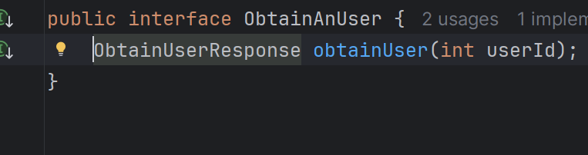
- Imagen de la interfaz ObtainAnUser.

Implementation.
Después de la creación de las interfaces, vamos a proceder a su implementación. Para ello creamos una clase con la anotación @Service, para el service registeranuser la vamos a llamar RegisterUserImpl y para el service obtainanuser ObtainAnUserImpl. El siguiente paso es decir que nuestras clases implementan, implements, de la interfaz correspondiente:
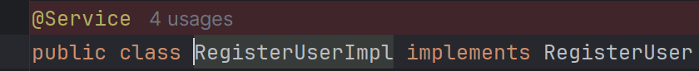
- Imagen de la implementación de la interfaz RegisterUser.
En el caso del service para obtener un usuario, la implementación es exactamente igual, cambiando el nombre de la clase por ObtainAnUserImpl y el de la interfaz por ObtainAnUser.
El siguiente paso es el desarrollo de la lógica dentro de nuestra clase. Vamos a comenzar usando la anotación @Autowired para inyectar los objetos necesarios que vamos a necesitar. Como en el caso de los dos services tenemos que hacer uso del repository de Usuarios para poder usar sus métodos, vamos a escribir debajo de la anotación, un atributo que sea private UsuarioRepository usuarioRepository y así, podemos llamar a los métodos del repository mediante el objeto usuarioRepository.
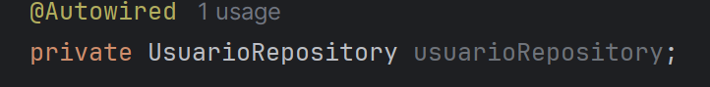
- Segunda imagen de la implementación de la interfaz RegisterUser.
Al haber implementado nuestra interfaz, hemos implementado el método de ella, por ello nos debe de aparecer este bajo la anotación @Override, que significa que estamos sobrescribiendo el método de la interfaz. En el caso del service registeranuser, quedaría de la siguiente manera:
- Tercera imagen de la implementación de la interfaz Register User.
Como vemos en la imagen 34, al implementar la interfaz, automáticamente nos ha implementado su método para poder trabajar con él. En el caso de la implementación de la interfaz ObtainAnUser, el método de esta quedaría así:
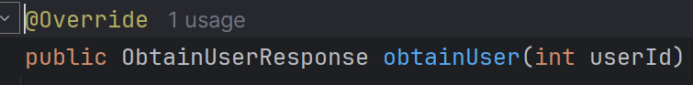
- Segunda imagen de la implementación de la interfaz ObtainAnUser.
Lo siguiente sería desarrollar el método que nos permita, en el caso del service registeranuser, almacenar a un usuario en nuestra base de datos y, en el caso del service obtainanuser, obtener los datos de un usuario en concreto. Empezemos con el método para almacenar a un usuario. Lo primero que vamos a hacer es crear un objeto usuario que pertenece a la entity Usuario y vamos a proceder a setearlo con la información que vamos a requerir al usuario: username, email, password y birthday. Hay que señalar que hay dos datos que no solicitamos al usuario.

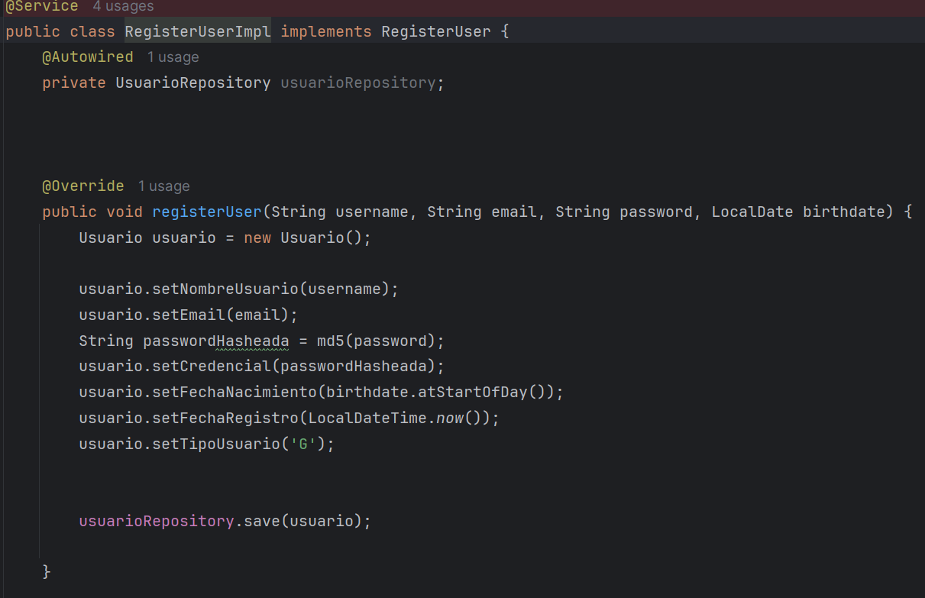
- Imagen del método para almacenar un usuario en nuestra base de datos.
Mención aparte merece el dato password, porque necesitamos hashearlo antes de almacenarlo en la base de datos. Para ello, usamos un método (imagen 37) que toma como parámetro un String, que en este caso va a ser el String password, y nos devuelve un String, que va a ser el password introducido, pero hasheado. Si nos fijamos en la imagen 36, podemos observar que después de setear al usuario con la contraseña, usamos el método md5 y lo convertimos en la variable String passwordHasheada, que sí se va a guardar en nuestra base de datos, tal y como podemos ver en la siguiente línea de código. Y finalmente guardamos nuestro objeto usuario usando el método save del repository Usuario; método que nuestro repository hereda de JpaRepository (ver epígrafe 7.1).
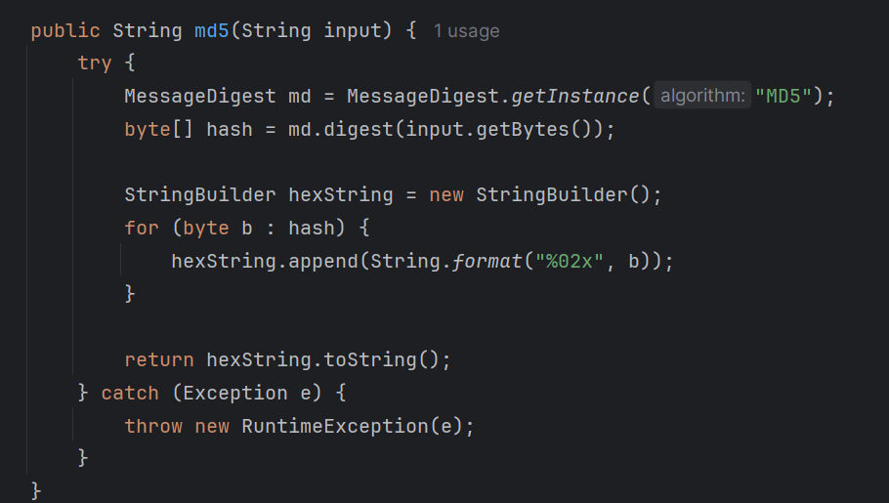
- Imagen del método para hashear la contraseña del usuario.
En el caso del método para obtener la información del usuario, podemos observar que el método es muy similar. Lo primero que hacemos es comprobar que el usuario con el id, que nos va a proporcionar el usuario, se encuentra en nuestra base de datos. Creamos un objeto de la clase Optional y le decimos el tipo de dato que puede contener, Usuario. El siguiente paso es usar el método del repository de Usuario findById, que nos va a permitir buscar si existe algún usuario con ese id. El id se lo proporcionamos por parámetro. Creamos un objeto de la clase ObtainUserResponse, recordemos que es la clase de la que hablamos al hablar del model de salida (epígrafe 7.2.1), esto es, una plantilla con los mismos atributos que nuestra entity, en este caso con los mismos atributos que la entity Usuario, y que vamos a usar para dar la información al usuario en vez de la entity.
El siguiente paso es setear nuestro objeto obtainUserResponse con los datos del usuario y finalmente retornarlo.
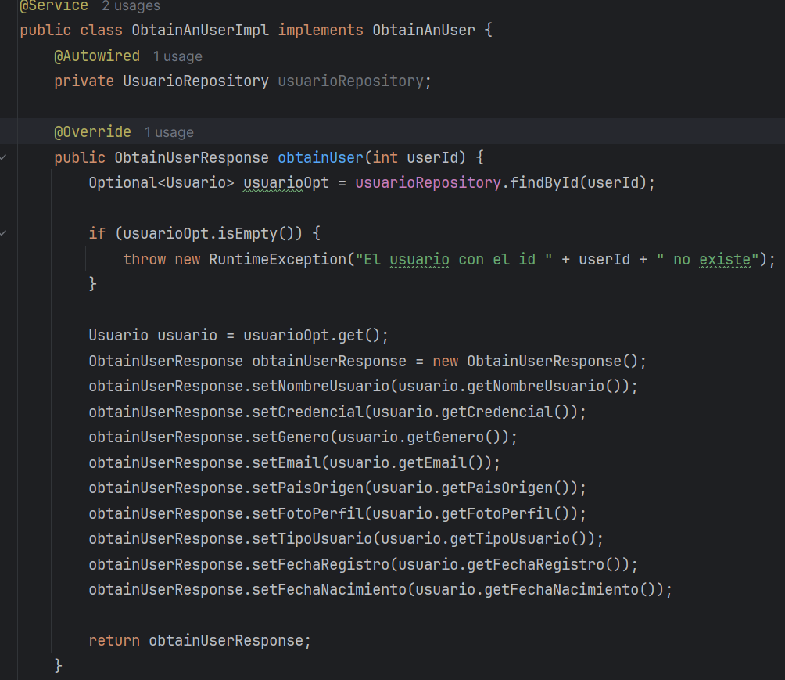
- Imagen del método para obtener la información de un usuario.

Controllers y endpoints.
Ya tenemos los métodos listos para ser usados. Ahora necesitamos una clase a la que vamos a llamar UserController, que vamos a usar como controller para todos los endpoints que tengan relación solamente con los usuarios, ya sea para que un usuario se registre, obtenga o modifique la información que hay de él en la base de datos, se identifique o elimine toda su información. Creamos, entonces, la clase UserController y le proporcionamo la anotación @RestController, para indicar que se trata de una clase Controller.
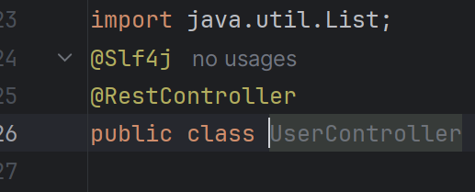
- Imagen de la clase UserController.
Dentro de nuestra clase, tendremos que usar @Autowired para inyectar un objeto de la clase RegisterUserImpl, que nos va a permitir llamar al método registerUser, y un objeto de la clase ObtainUserImpl, que nos va a permitir hacer lo propio con el método obtainUser.
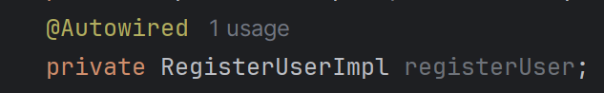
- Imagen de la inyección del objeto registerUser en nuestra clase UserController.

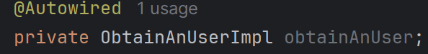
- Imagen de la inyección del objeto obtainAnUser en la clase UserController.
El siguiente paso es definir nuestros endpoints. Para dar del alto al usuario, empezamos escribiendo el tipo de petición que va a ser, en este caso @Post, seguido de la ruta. Debajo especificamos el método y los parámetros necesarios, que van a estar definidos en la clase RequestRegisterUser (hablamos de ella al hablar del model de entrada en el epígrafe 7.2.1). Usamos las anotaciones @Valid para validar el objeto, en este caso request de la clase RequestRegisterUser, y @RequestBody para especificar que el usuario tiene que proporcionar los datos requeridos en el cuerpo y no en la ruta. Una vez que tengamos los datos, creamos un objeto registerUser para poder llamar al método con el mismo nombre (el código del método se puede ver en la imagen 36) y vamos a establecer que sus parámetros cojan mediante gets la información que el usuario ha proporcionado. Finalmente, si todo ha ido bien, imprimiremos un log diciendo que el usuario se ha dado de alta correctamente.
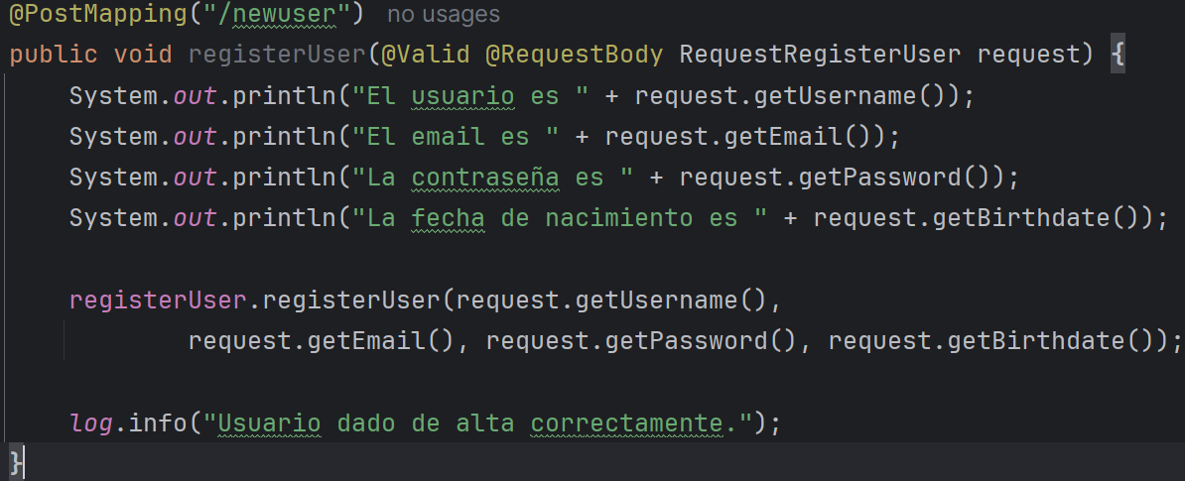
- Imagen del endpoint para registrar a un usuario.
Ahora vamos a ver el endpoint para obtener la información de un usuario (imagen 43). Este segundo endpoint se trata de un @Get, porque es una petición de solicitación de información. Establecemos la ruta y en ella escribimos que va a ser necesario introducir el id del usuario, que vamos a introducir como parámetro de nuestro método. Al tratarse de un tipo de dato que pedimos por ruta, tendremos que usar la anotación @PathVariable.
Como podemos observar, en nuestro método requerimos que haya que nos devuelva un objeto de la clase ObtainUserResponse, objeto que va a ser el que reciba el usuario en forma de JSON.
Al igual que con el anterior endpoint, creamos un objeto obtainAnUser que nos permita llamar al método del mismo nombre (ver imagen 38).
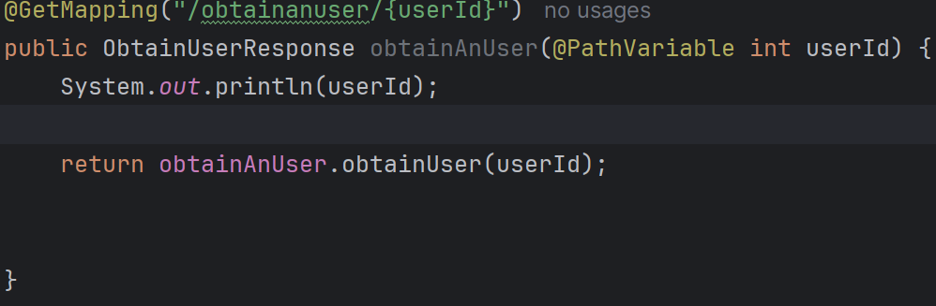
- Imagen del endpoint para obtener la información de un usuario.

Ejemplos del funcionamiento de los services.
Vamos a probar ahora los dos microservicios que hemos desarrollado. En primer lugar, vamos a proceder a dar de alta a un usuario y después a obtener información sobre otro usuario.

Dar de alta a un usuario.
Vamos a usar Postman para realizar todas las peticiones. En este caso, hemos definido en nuestro endpoint que se trata de un @Post, porque estamos introduciendo datos en nuestra base de datos. Después, escribimos la ruta, tal y como la hemos definido (imagen 42).
Finalmente, escribimos un JSON de prueba y establecemos que los vamos a mandar por el cuerpo, ya que en lo hemos establecido así en el método.
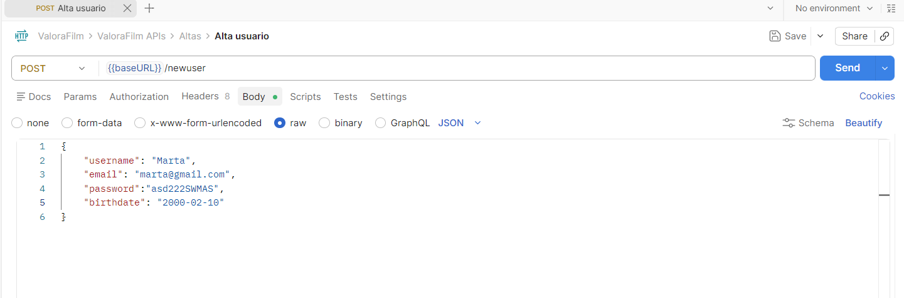
- Imagen de la realización de petición de dar alta a un usuario.
Observamos que la petición se ha enviado correctamente, nos devuelve un 200 OK.
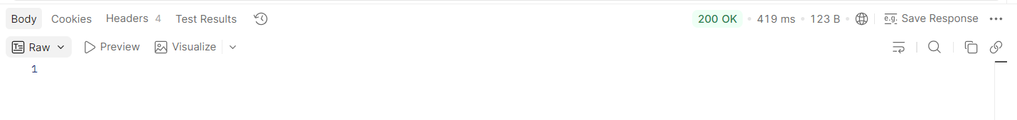
- Imagen de que la petición se ha enviado correctamente.
Ahora, realizaremos una consulta en nuestra basa de datos para comprobar que, efectivamente, Marta se ha registrado.
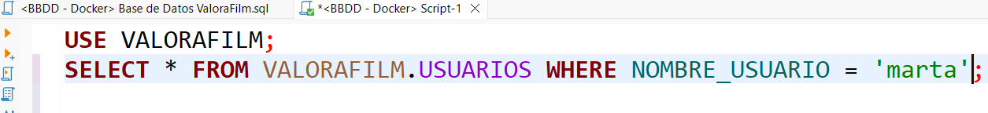
- Imagen de la consulta de la búsqueda del usuario que se ha dado de alta.
Y comprobamos sus datos.
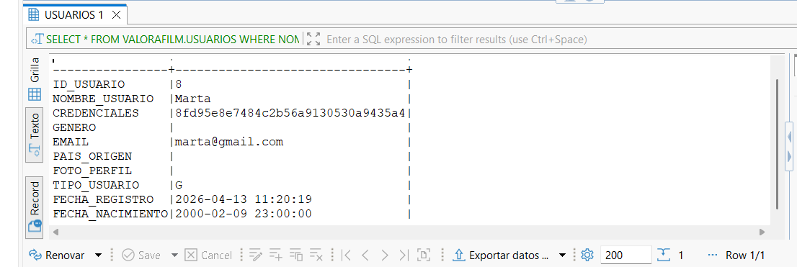
- Imagen del resultado de la consulta de la búsqueda del usuario que se ha dado de alta.
Para acabar, vamos a IntelliJ para ver que nuestro log (ver imagen 42) ha funcionado correctamente también.
- Imagen del log que dice que el usuario se ha dado de alta correctamente.

Obtener información de un usuario.
Para obtener la información de un usuario, vamos a escribir la petición, que definimos en el endpoint como @Get. Como en el ejemplo anterior, escribimos la ruta con la diferencia de que tenemos que introducir un número entero que va a ser el id del usuario.
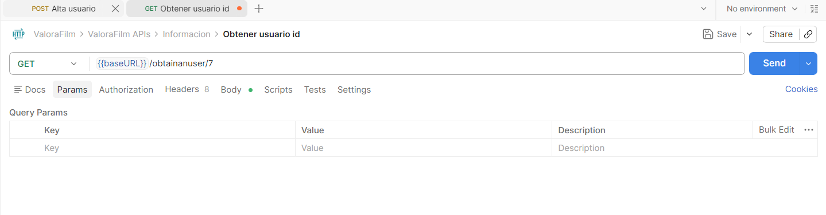
- Imagen de la petición de solicitación de información del usuario con el id 7.
Y comprobamos que la petición se ha enviado correctamente y, caso de que sí, la respuesta.
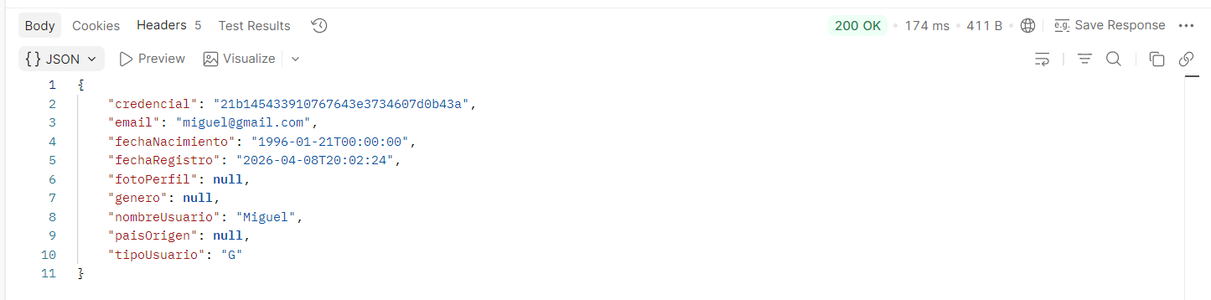
- Imagen de la respuesta a la petición de obtención de información del usuario con el id 7.
Realizamos una consulta en nuestra base de datos para garantizar que la información que hemos obtenido es la que realmente se corresponde con el usuario con el id 7.
- Imagen de la consulta de búsqueda del usuario con id 7 en la base de datos.
Y comparamos la información que nos ha devuelto el service con la información que teníamos guardada en nuestra base de datos.
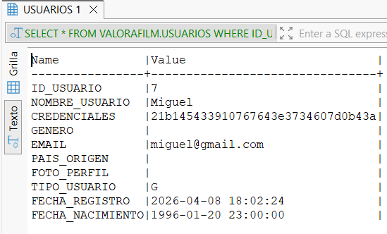
- Imagen del resultado de la consulta de búsqueda del usuario con el id 7.

Modificación de la información de un usuario.
Para la modificación la información de un usuario, al igual que con el endpoint anterior, vamos a proceder a solicitar el id del usuario por ruta y va a tener que introducir los datos que va cambiar por el cuerpo. Como se trata de modificar información de un usuario ya existente en la base de datos, usamos un @Put.
- Imagen del endpoint para modificar la información de un usuario.

Entonces enviamos la petición:
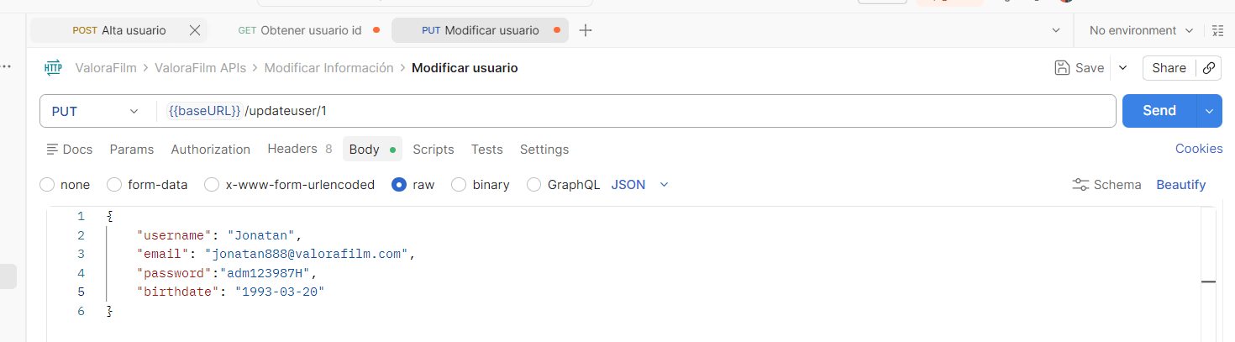
- Imagen de la petición de modificación de información de un usuario.

Y la respuesta:
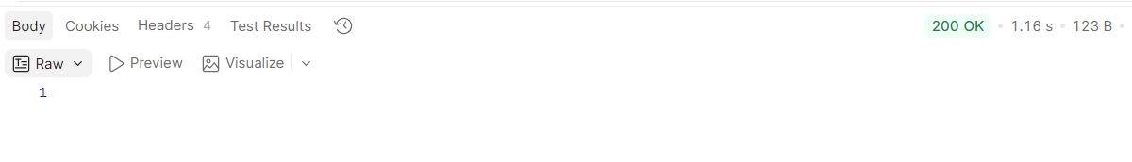
- Imagen de la respuesta a la petición de modificación de información de un usuario.

Finalmente, lo comprobamos en la base de datos:
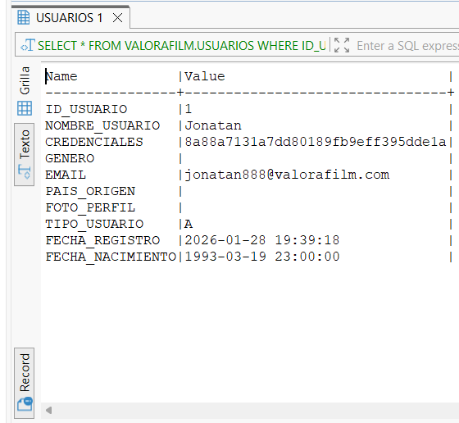
- Imagen del resultado en nuestra base de datos.

Log in.
Con el log in, vamos a definir un endpoint para que el usuario pueda identificarse, una vez que esté registrado en la base de datos. Solicitamos al usuario que se identifique con su nombre y contraseña:
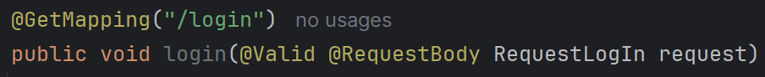
- Imagen del endpoint del login.

Enviamos nuestra petición:
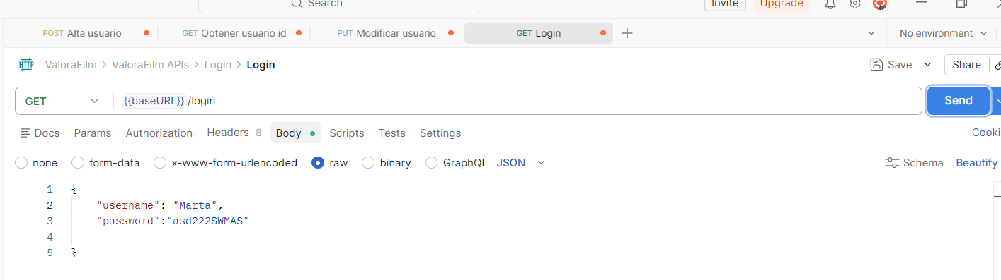
- Imagen de la petición de inicio de sesión.

Y la respuesta:
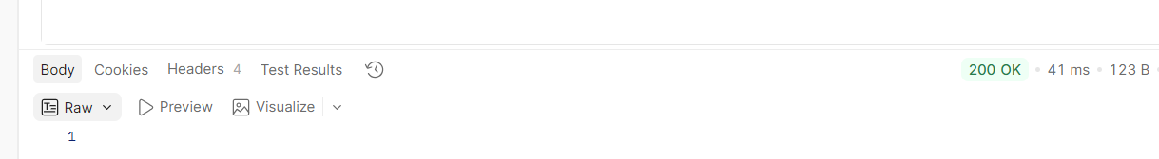
- Imagen de la respuesta de la petición de inicio de sesión.

Dar de baja un usuario.
Para eliminar un usuario, definimos nuestro endpoint como @Delete y solicitamos por ruta el id del usuario.
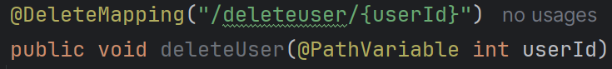
- Imagen del endpoint para dar de baja un usuario.

Realizamos la petición:
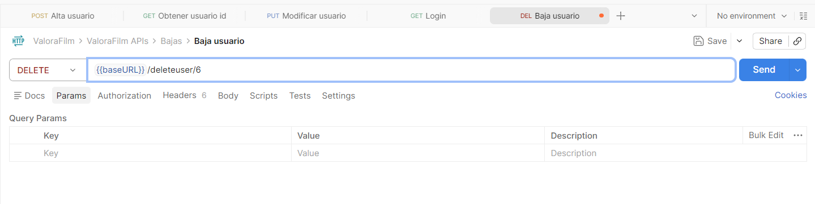
- Imagen de la petición de dar de baja un usuario.

Y la respuesta:
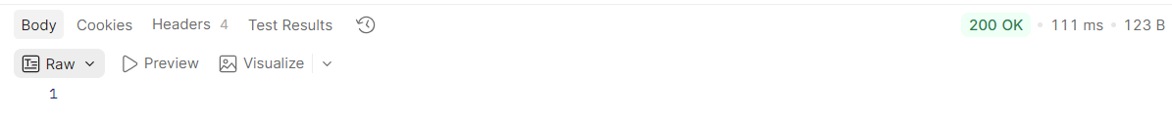
- Imagen de la respuesta a la petición de dar de baja un usuario.

Dar de alta una película.
El procedimiento para dar de alta una película es el mismo que para dar de alta a un usuario:
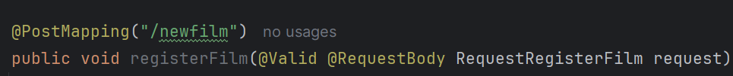
- Imagen del endpoint para dar de alta una película.

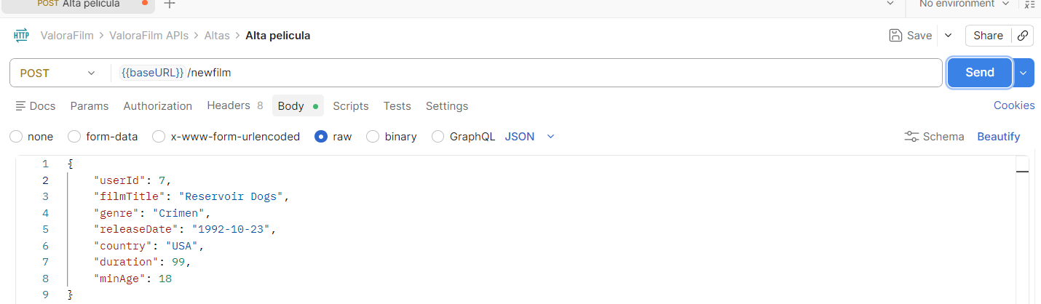
- Imagen de la petición para dar de alta una película.

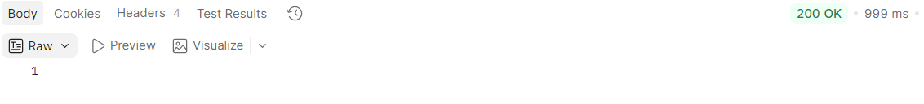
- Imagen de la respuesta a la petición para dar de alta una película.

Obtener información de una película.
El procedimiento para obtener información de una película es el mismo que para obtener información de un usuario.
- Imagen del endpoint para obtener información de una película.

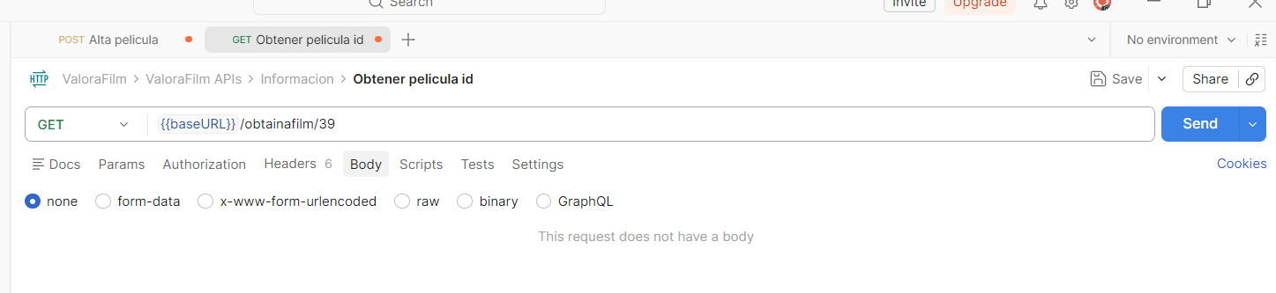
- Imagen de la petición para obtener la información de una película.

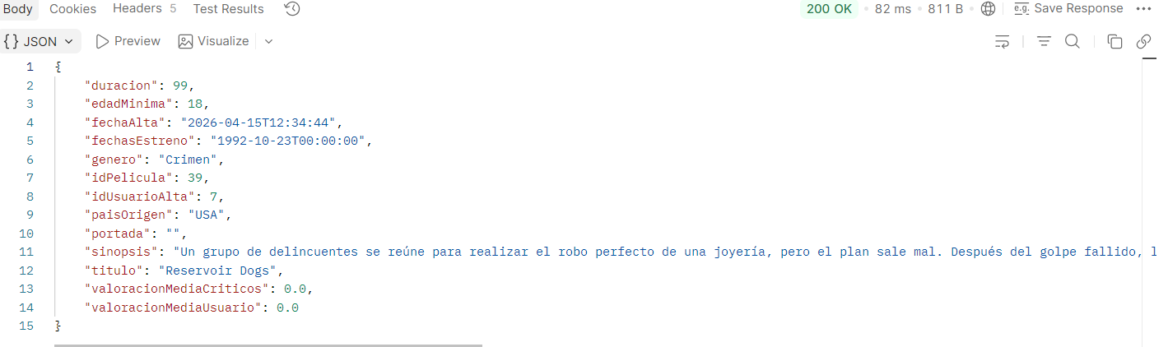
- Imagen de la respuesta a la petición de solicitación de información de una película.

Modificar la información de una película.
Como en los ejemplos anteriores, el procedimiento para modificar la información de una película es el mismo que para modificar la información de un usuario.
- Imagen del endpoint para modificar la información de una película.

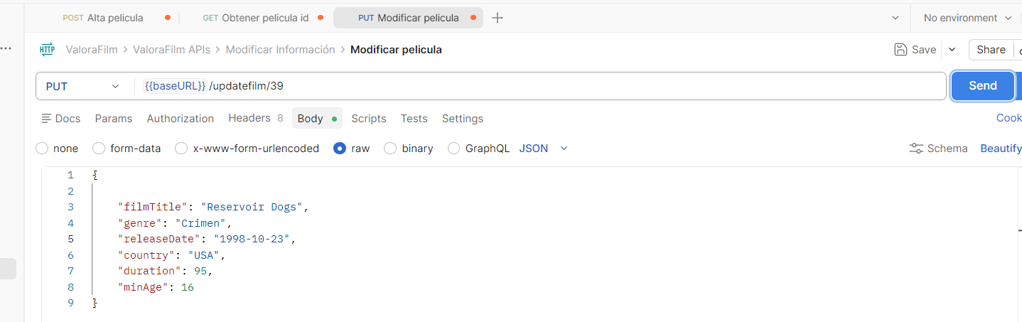
- Imagen de la petición para modificar la información de una película.

- Imagen de la respuesta a la petición de modificación de información de una película.

Dar de baja una película.
El procedimiento para dar de baja una película es igual que el de dar de baja a un usuario.
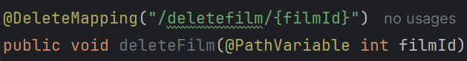
- Imagen del endpoint para dar de baja una película.

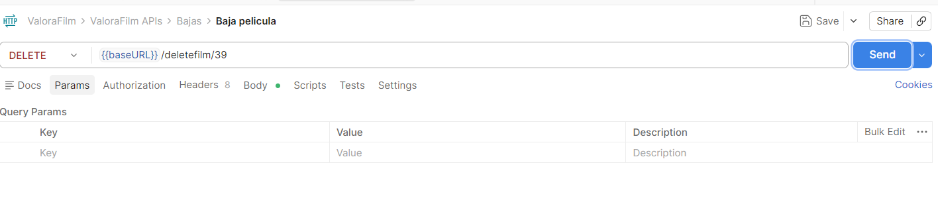
- Imagen de la petición para dar de baja una película.
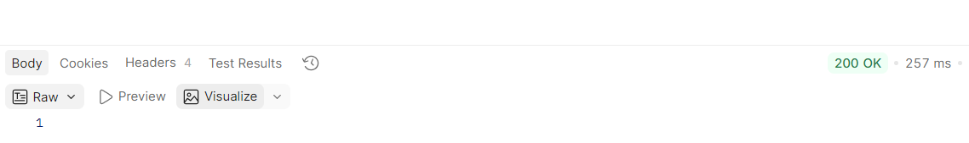
- Imagen de la respuesta a la petición para dar de baja una película.

Conclusiones.
En el desarrollo del TFG, las principales dificultades se han centrado en la organización y desarrollo del front-end, así como en la comprensión e implementación de la arquitectura basada en microservicios.
Como aspectos de mejora, se identifica la necesidad de optimizar el front-end, completar el desarrollo del módulo de administración y perfeccionar la gestión de imágenes, especialmente en lo relativo a fotos de perfil y portadas de las películas.

Bibliografía.
Libros consultados:
Berenguel Gómez, J. L. – UF1844: Desarrollo de aplicaciones web en el entorno servidor.
Editorial Paraninfo, 2024.
Berenguel Gómez, J. L. – UF1846: Desarrollo de aplicaciones web distribuidas.
Editorial Paraninfo, 2024.
Fowler, M. – Patterns of Enterprise Application Architecture.
Addison-Wesley, 2002.
Richardson, C. – Microservices Patterns.
Manning Publications, 2018.
Roldán Martínez, D. – Microservicios: Un enfoque integrado.
Editorial Ra-Ma, 2018.
Páginas web consultadas:
Google Developers: https://developers.google.com/?hl=es-419
Mozilla Developer Network: https://developer.mozilla.org/es/
Stack Overflow: https://stackoverflow.com/questions
W3Schools: https://www.w3schools.com/

Anexos.

Modelo de datos.
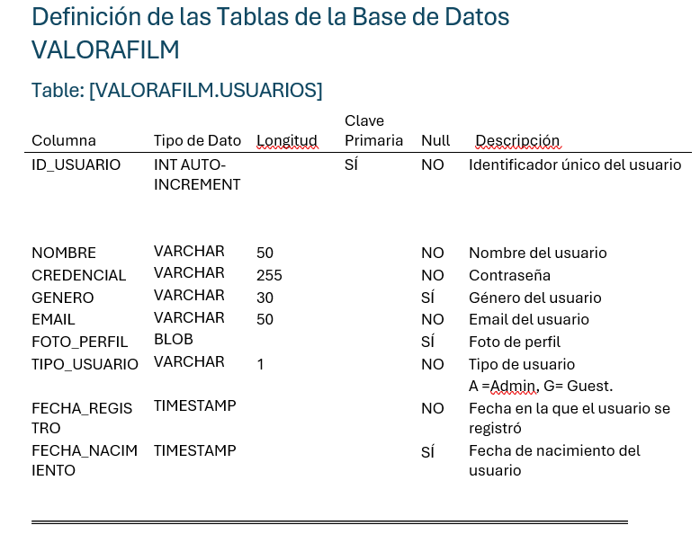
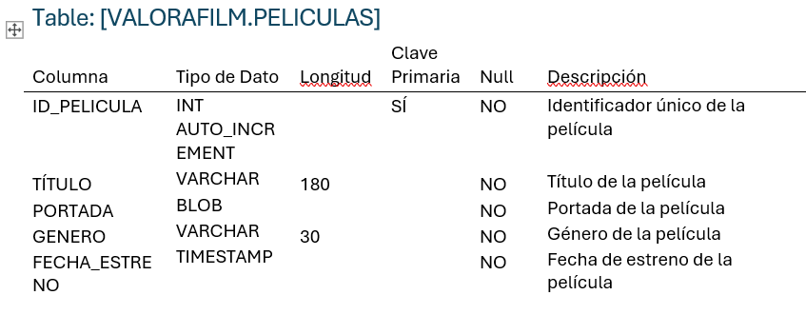
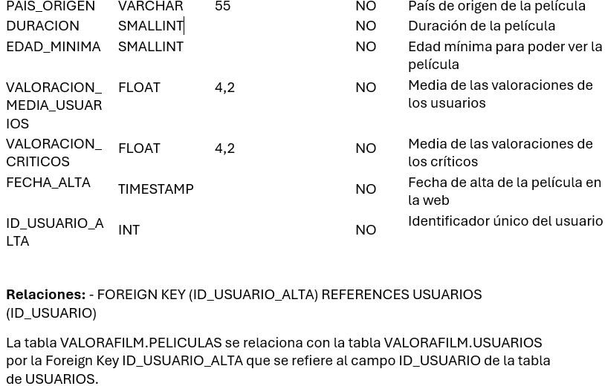

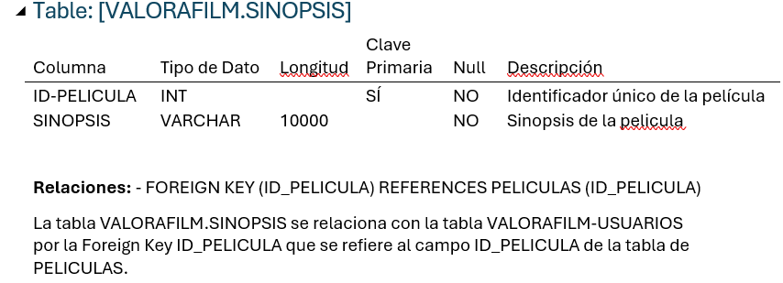
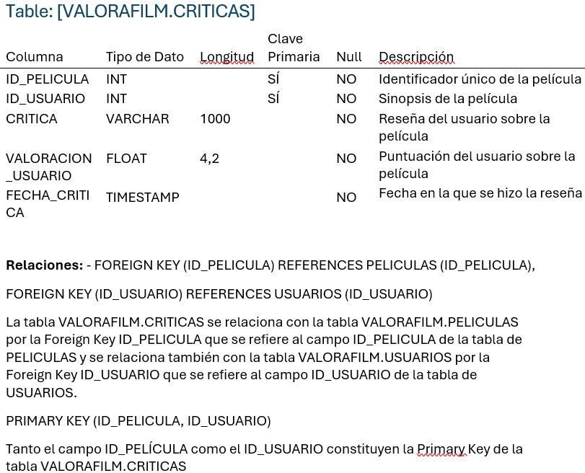

Lista de endpoints.
Aunque no ha sido posible integrar todos los endpoints de la imagen de abajo, se han desarrollado tal y como se puede ver en el back-end de mi proyecto.
